Міністерство освіти і науки України

Національний університет „Львівська політехніка”

Кафедра “Електронних обчислювальних машин”



# Лабораторна робота №3

з дисципліни «Програмування, частина 2(Об'єктно-орієнтоване програмування)»

на тему:

## «Засоби роботи з динамічною пам’яттю.

## Динамічні масиви»

**Виконав:**

ст. гр. КІ-15

Зектер В.О.

**Перевірив:**

Викладач

Козак Н.Б.

Львів – 2020

**Мета роботи:** познайомитися із динамічними масивами.

**Порядок виконання роботи**

**1.** Запустити Microsoft Visual Studio.

**2.** Створити новий порожній проект в стилі Visual С++ Win 32 Console

application.

**3.** Створити новий *.cpp файл та включити його в проект.

**4.** Написати і скомпілювати код програми, що реалізує поставлене

завдання, та виводить результат виконання на екран.

**5.** Оформити та захистити звіт.

**Завдання (варіант 11)**

Задано квадратну матрицю, всі елементи якої рівні одиниці. Написати функцію void func (int** arr, int n), котра заповняє заштриховану область матриці (згідно варіанту) нулями. Розмір масиву вводиться з клавіатури.

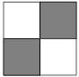

**Хід роботи**

**1.** Запускаю програму на виконання і вводжу розмірність.

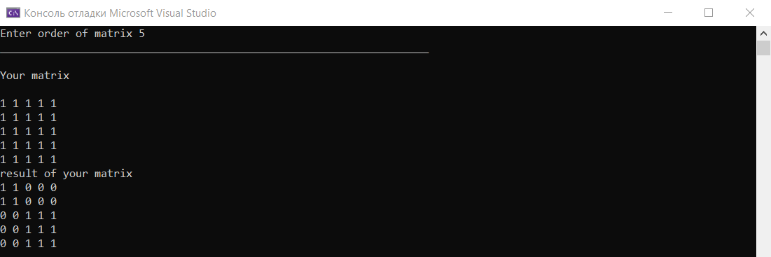

**Висновок:** У цій лабораторній роботі я познайомився із динамічними масивами і написав програму на цю тему.

**Текст програми:**

#include <iostream>

#include <iomanip>

#include <math.h>

#include <stdio.h>

using namespace std;

void func(int** arr, int n) {

for (int i = 0; i < n / 2; i++)

{

for (int j = n / 2; j < n; j++)

{

arr[i][j] = 0;

}

}

for (int i = n / 2; i < n; i++)

{

for (int j = 0; j < n / 2; j++)

{

arr[i][j] = 0;

}

}

}

int main() {

int** arr, n;

cout << "Enter order of matrix";

cin >> n;

cout << "____________________________________________________________________" << endl;

arr = new int* [n];

for (int i = 0;i < n;i++) {

arr[i] = new int[n];

}

for (int i = 0;i < n;i++) {

for (int j = 0;j < n;j++) {

arr[i][j] = 1;

}

}

cout << "\nYour matrix\n" << endl;

for (int i = 0; i < n; i++)

{

for (int j = 0; j < n; j++)

{

cout << arr[i][j] << " ";

}

cout << endl;

}

func(arr, n);

cout << "result of your matrix" << endl;

for (int i = 0;i < n;i++) {

for (int j = 0;j < n;j++) {

cout << arr[i][j] << " ";

}

cout << endl;

}

for (int i = 0;i < n;i++) {

delete[] arr[i];

}

delete[] arr;

return 0;

}